项目日志Project Log

Contents

第一周(7.2-7.5)： 1

第二周(7.8-7.12)： 1

第三周(7.15-7.19)： 2

第四周(7.22-7.26)： 2

第五周(7.29-8.2)： 3

第六周(8.5-8.9)： 3

第七周(8.12-8.16)： 4

第八周(8.19-8.23)： 5

第九周(8.26-8.30)： 5

# 第一周(7.2-7.5)：

本周计划完成：

* Solidworks2018的下载
* 任务说明书
* 计划表
* 项目日志

已完成的部分：

* Solidworks2018下载
* 计划表

遇到的问题及解决过程：

* Solidworks镜像操作

1. 绘制新的基准面，Control + H (Fig.1)

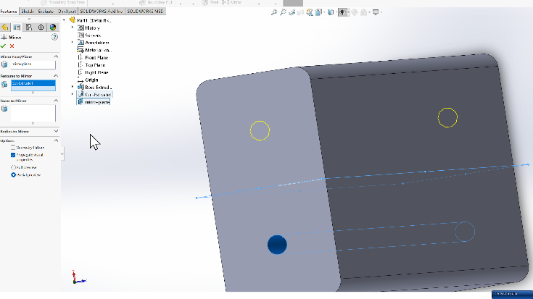

Fig1.镜像图

解决：1.退出sketch 2.右击需要修改的草图3.第一个图标就是修改草图

1. 交点问题导致的无法Extruded Cut(Fig.2)

Fig.2 交点导致无法求差

解决办法：

1.重新绘制

或者

寻找草图存在的问题：

1. 进入“草图界面”
2. “工具“
3. “草图工具“
4. “为特征检查草图“
5. “选择特征用法“(eg.拉伸不出来就选择拉伸)
6. 调大值gao的值
7. 选择图标“放大镜“
8. 找出问题所在

下一周计划完成：

* 电机图资料

# 第二周(7.8-7.12)：

本周计划完成：

* 电机3D Solidworks图纸

已完成的部分：

1[电机图纸](https://www.inovance.com/product/details?productId=415)

Fig.3 汇川电机官网图纸(<https://www.inovance.com/product/details?productId=415>)

Fig.4 汇川电机官网图纸(https://www.inovance.com/product/details?productId=415)

2铝型材4080零件图绘制

Fig.5 铝型材4080零件图

3.Solidworks加装了**GB铝型材标准库**

[Fig.6 GB标准库](https://tieba.baidu.com/p/7769913275)

4电机安装板的设计

Fig 7.联结板子 Fig 8.具体尺寸

4.1 内六角沉孔设计DIN912内六角螺栓316L材质 [M12*](https://www.164580.com/info_78149.html)（不稳定）

Fig 9. T型螺母沉孔设计

添加定位销钉

Solidworks添加螺栓

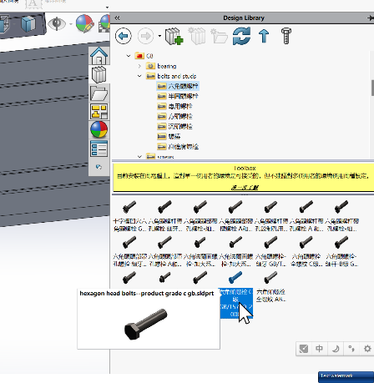

Solidworks FEA(Finate Element Analysis)分析出错:

Problem：faced with the error “Load/Restraint cannot be applied to the beam face, edge, or vertex”添加固定约束时出错，无法给杆件的面，边或者定点添加约束或者载荷。

Solution/解决:

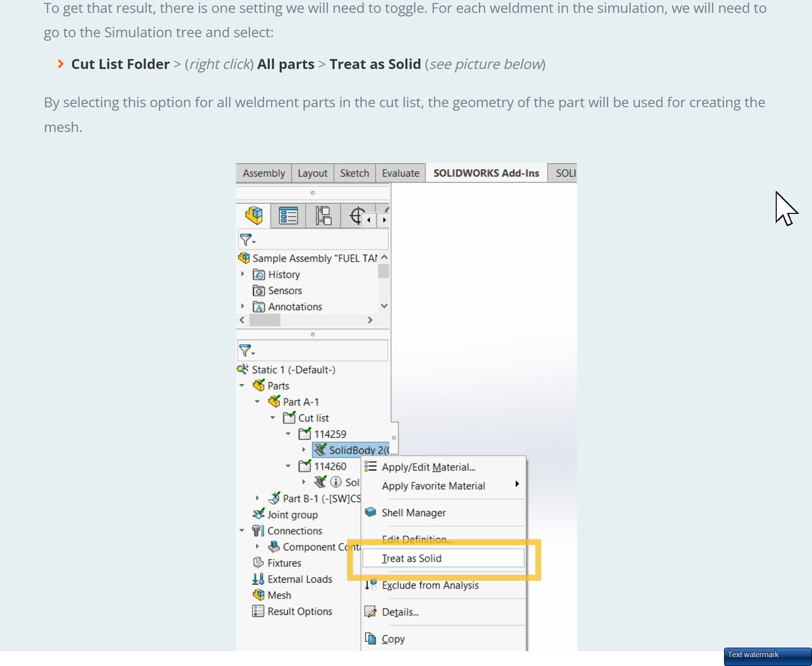

[Fig. Solution to](https://www.javelin-tech.com/blog/2018/11/solidworks-weldments-static-simulation/)

Cut List Folder -> (right click) All parts -> Treat as Solid

安装板的有限元仿真分析

[综上所述，“非标件”是指在制造业中不具备通用性和互换性的零部件，需要根据具体的产品设计或者生产工艺进行定制。它们的出现虽然满足了特定的需求，但也带来了一些问题，如生产成本高、生产周期长、质量和性能无法保证等。然而，在某些情况下，“非标件”却是必不可少的。因此，在使用“非标件”时，需要根据具体情况进行评估和选择，确保它们的质量和性能符合要求。通过尽可能地采用标准件、选择有信誉和实力的生产厂家以及对“非标件”进行质量和性能的检测和验证等措施，可以更好地利用“非标件”，为制造业的发展贡献力量。](https://info-meviy.misumi.com.cn/details/14250/)

转矩_转速图

未完成的部分：

遇到的问题及解决过程：

* **电机轴端到安装架端面的距离为多少。**
* **安装架的结构设计是否合理。**

下一周计划完成：

* 安装板的有限元分析FEA
* 电机安装架的有限元分析Finiate Element Analysis
* 确定安装架之间链接形式

# 第三周(7.15-7.19)：

本周计划完成：

已完成的部分：

未完成的部分：

下一周计划完成：

# 第四周(7.22-7.26)：

本周计划完成：

已完成的部分：

未完成的部分：

下一周计划完成：

# 第五周(7.29-8.2)：

本周计划完成：

已完成的部分：

未完成的部分：

下一周计划完成：

# 第六周(8.5-8.9)：

本周计划完成：

已完成的部分：

未完成的部分：

下一周计划完成：

# 第七周(8.12-8.16)：

本周计划完成：

已完成的部分：

未完成的部分：

下一周计划完成：

# 第八周(8.19-8.23)：

本周计划完成：

已完成的部分：

未完成的部分：

下一周计划完成：

# 第九周(8.26-8.30)：

本周计划完成：

已完成的部分：

未完成的部分：

下一周计划完成：